Získavanie Znalostí:
Analýza marketingových dát regresiou
Martin Petriščák¹, Tomáš Ölvecký¹

1 Fakulta informatiky a informačných technológií, Slovenská Technická Univerzita v Bratislave, Ilkovičova 3
842 16 Bratislava 4, Slovakia
mpetriscak@gmail.com, olvecky@r5.roburnet.sk
Abstrakt. Náplňou tohto článku je analýza a spracovanie marketingových údajov s cieľom zvýšenia zisku organizácie. Článok poskytuje náhľad do problematiky analyzovaných dát, ich predspracovania, tvorby modelu dvomi algoritmami (Naive Bayes a ADTree) a následnej predikcie pomocou vytvorených modelov. V závere sa autori venujú vyhodnoteniu výsledkov a vyvodeniu záverov zo získaných údajov.
Kľúčové slová: dolovanie v dátach, Naive Bayes, ADTree, KDD Cup 98, WEKA

Úvod
Cieľom tohto článku je záujemcovi sprostredkovať ukážkový postup pri riešení analýzy marketingových dát. Článok bol vypracovaný ako súčasť semestrálneho projektu na uvedenej fakulte v rámci predmetu Získavanie znalostí. Zadaním projektu bola regresná analýza údajov zo súťaže KDD Cup 98[6], ktorých predmetom boli marketingové údaje získané autormi súťaže od organizácie združujúcej veteránom. Cieľom aplikácie poznatkov z oblasti získavania znalostí je zlepšenie marketing uvedenej organizácie a dosiahnutie väčšieho profitu. Úvodom by sme čitateľovi radi priblížili motiváciu pre takúto analýze, ďalej sa venovali opisu dát s ktorými sme pracovali, zhrnuli podobné riešenia v tejto oblasti. V samotnom jadre článku sa budeme venovať predspracovaniu dát, ich analýze pomocou vybraných metód a zhodnoteniu výsledkov. Osobitný priestor by sme radi venovali vyhodnocovaniu výsledkov a v neposlednom rade aj naznačeniu ďalších možností pre takýto projekt.

Motivácia, zvolené údaje
V tejto kapitole sa budeme venovať údajom, ktoré sú predmetom projektu ako aj motivácií pre projekt a reálnym prínosom.

Zvolené údaje
Zo zadania projektu vyplynuli dáta, ktoré boli predmetom súťaže KDD Cup 98[5], údaje sú marketingového charakteru. Údaje boli vopred rozčlenené na tréningovú a testovaciu množinu. Pre testovaciu množinu údajov bol priložený aj súbor, ktorý obsahoval validačné dáta pre overenia správnosti predikcie pomocou natrénovaného modelu. Údaje sú pomerne rozsiahle a bohaté, nakoľko sa v nich nachádza 481 atribútov rôzneho charakteru. Medzi atribúty patria informácie demografického, finančného, marketingového charakteru ako aj údaje o predošlom kontakte so subjektmi. Špecifickými sú záznamy s osobitým identifikačným číslom subjektu, ako aj atribút, ktorý je predmetom skúmania a síce, či daný subjekt prispel, resp. akou čiastkou. Zvolené údaje obsahujú takmer vyše 96 000 záznamov, takže je predpoklad pre dostatočnú množinu dát pre kvalitné natrénovanie modelu.

Motivácia

Dôležitým aspektom projektu je vhodná motivácia, ktorá vedie na dobrú špecifikáciu cieľov a pomáha pri určení miery uspenia v projekte. Predmetom skúmania je odpoveď kandidátov na oslovenie pomocou pošty. Kandidáti sú oslovený na základe ich oklasifikovania modelom naučeným z trénovacej množiny získanej z z predošlej činnosti organizácie[6]. Cieľom projektu je spracovať množinu oslovených subjektov tak, aby bolo možné dosiahnuť čo najlepšiu odozvu pomocou kontaktovania vhodných kandidátov. Dôvodom pre takúto selekciu je, že každý odoslaný list má svoju cenu, či už je to cena za poštovné, alebo cena za priložené darčeky. Cieľom organizácie je teda nielen navrátenie nákladov vynaložených na rozoslanie oslovení ale aj zisk z darov od subjektov, ktorí na základe listu prispejú na účet organizácie. Vhodným výberom kandidátov na oslovenie, ktorý je možné realizovať na základe štatisticky zozbieraných informácií, ktoré sú ďalej analyzované dolovaním v týchto údajov je možné veľmi výrazne zvýšiť zisk takejto organizácie.
Na grafe 1 je možné vidieť momentálnu úspešnosť organizácie pri oslovovaní klientov, ktorá je pomerne nízka a takisto na grafe 2 možno vidieť veľkosť získaných darov. Z uvedených informácií jasne vyplýva, že existuje priestor na zlepšenie stratégie pri oslovovaní klientov.
Graf 1. Úspešnosť organizácie pri oslovovaní kandidátov pomocou pošty
Graf 2. Percentuálny podiel darcov v závislosti od výšky daru

Definovanie problému
Uvedená problematika teda naznačuje optimalizačný problém, kde sa k zlepšeniu heuristiky, ktorá je v tomto prípade charakterizovaná ziskom spoločnosti, dá výrazne prispieť zvolením vhodných kandidátov na oslovenie. Cieľom je teda navýšenie zisku, čo sa dá stručne charakterizovať ako
$\text{Gain}=\sum{Y_{i}}−X\text{.}C$

kde,
X – množstvo oslovených kandidátov
C – cena jedného listu
Y_{i} – úspešný príspevok i-teho kandidáta

Pre optimalizáciu zisku pomocou techník dolovania v dátach sú nutné nasledujúce kroky:
- predspracovania trénovacej a testovacej množiny dát
- výber metód pre klasifikáciu jednotlivých záznamov
- vytvorenie modelu na základe trénovacej množiny
- predikcia odpovede od kandidátov z testovacej množiny na základe vytvoreného modelu
- vyhodnotenie výsledku
V ďalšom texte sa budeme venovať jednotlivým krokom

Predspracovanie a výber atribútov
V tejto kapitole sa budeme venovať časovo najnáročnejšej ako aj veľmi významnej fáze spracovania projektu v ktorej je nutné údaje vhodne pripraviť na spracovanie vybranými algoritmami.

Predspracovanie údajov
V ďalšom texte sa venujeme popisu úprav, ktoré je nutné na údajoch vykonať, nakoľko údaje sú do veľkej miery získané ručných zadávaním, z toho vyplýva že sa v medzi nimi vyskytuje veľké množstvo chýb. Takisto pre každý subjekt nie sú všetky údaje dostupné a je teda nutné riešiť ich náhradu, či prípadné odmietnutie.

Odstránenie chýb v zadaní dát, šumu.
V tomto kroku predspracovania údajov sme odstránili chybne zadané dáta, ktoré boli identifikované najmä nesprávnym typom záznamu. V prvej časti boli tieto údaje identifikované a následne nahradené správnym typom. Zväčša sa jednalo o reťazce znakov na tom mieste, kde mali byť čísla, či naopak. Vo veľkej časti údajov však nebolo možné identifikovať ich reálnu hodnotu a nahradiť ju, preto boli tieto údaje označené ako nedostupné.

Ošetrenie záznamov s chýbajúcimi údajmi
V pôvodne získaných údajoch sa veľmi často vyskytujú záznamy s chýbajúcimi dátami, pre ktoré je nemožné extrapolovať cieľovú hodnotu. Z tohto dôvodu sme zabezpečili, že atribúty takýchto záznamov budú zhodne označené ako chýbajúce a pokiaľ miera chýbajúcich dát nepresiahne stanovenú hranicu budú použiteľné pre zvolené metódy klasifikácie. Zvolená hranica v našom prípade činila 50% chýbajúcich údajov.

Odstránenie polí s jednou hodnotou pre všetky atribúty
Medzi získanými množinami dát sa taktiež vyskytovali záznamy s rovnakou, často nulovou hodnotou. Takéto záznamy boli v našom prípade odstránené nakoľko neexistuje spôsob, ktorým by mohli byť užitočné, skôr naopak.

Náhrada chýbajúcich hodnôt
V predchádzajúcich krokoch sme boli nútení mnohokrát údaje označiť za chýbajúce a z tohto dôvodu s prispením chýbajúcich dát v pôvodných množinách bolo nutné takéto hodnoty nahradiť. Na tomto mieste je vhodné spomenúť že jednotlivé atribúty v pôvodnej množine sú často krát veľmi odlišné, či už zápisom alebo ich charakterom. Dôslednejšie predspracovanie by zahŕňalo výpočet chýbajúcich dát mnohých prípadoch, avšak to by bolo nad rámec tohto projektu. Medzi chýbajúcimi údajmi sa vyskytovali záznamy číselného, príznakového, logického a v neposlednej rade aj charakteru textového. Pre číselné atribúty sme sa rozhodli chýbajúce dáta nahradiť nulou, nakoľko charakterizovali údaje ako počet obyvateľov v domácnosti, počet detí, dary v predošlých osloveniach a podobne. Podľa nášho názoru nemá význam tieto údaje akýmkoľvek spôsobom vypočítavať, nakoľko sú nezávislé od ostatných záznamov a boli by prostým odhadom, ktorý by bol vo väčšine prípadov horším ako odhad nulový. Podobný postup sme zvolili aj pre ostatné typy záznamov, keďže je nezmyselné vypočítavať hodnotu reťazca, alebo príznakov nezávislých od ostatných záznamov. Jednotlivé takéto atribúty by mohli byť námetom na samostatné klasifikácie a následnú predikciu.

Selekcia atribútov na základe úlohy
Medzi údajmi, ktoré sú predmetom tohto projektu sa nachádzalo 481 atribútov rôzneho charakteru, ako sme už popisovali v časti o zvolených údajov. Ich selekcia sa dial v niekoľkých úrovniach. Na tomto mieste nebudeme uvádzať jednotlivé atribúty a dôvod pre ich vyradenie, nakoľko v procese ich selekcie sme rôznymi metódami vyradili 325 atribútov. Z tohto dôvodu v závere tejto kapitoly uvádzame zoznam atribútov, ktoré nám ostali, aby sme zachovali pre prípadného záujemcu možnosť tento experiment zopakovať. Samotná selekcia atribútov sa diala v niekoľkých krokoch.

Manuálna selekcia
V tomto bode sme vyberali jednotlivé atribúty na základe intuitívnej selekcie, nakoľko ich bolo príliš veľa pre použitie ľubovoľného algoritmu pre selekciu atribútov. Intuíciu sme založili na základe príspevkov jednotlivých atribútov viď obrázok 1. Vysoký objem dát sťažoval identifikáciu podstatných atribútov a preto by výsledné váhy dôležitých atribútov zanikali medzi nepodstatnými údajmi. Príkladom takýchto podľa nás zanedbateľných údajov sú najme demografické dáta týkajúce sa rôznych záujmov subjektov, ako aj údaje o dátumoch predošlých oslovení, či mnohé demografické údaje z Censusu, teda sčítania ľudu. Tieto informácie zahŕňali informácie o susedstve subjektov, zloženia domácnosti. Všetky operácie na tejto úrovni boli vykonané pomocou PostgreSQL s ohľadom na efektivitu takéhoto postupu. Tento krok priniesol odstránenie 252 atribútov.
Zároveň sa medzi atribútmi nachádzali také, u ktorých viac ako 95% údajov chýbalo. Tieto atribúty sme za pomoci jednoduchého skriptu napísaného v štatistickom nástroji R vyradili, nakoľko podľa nášho názoru by neprinášali žiadny prínos v procese učenia. Tento krok priniesol odstránenie 34 atribútov.

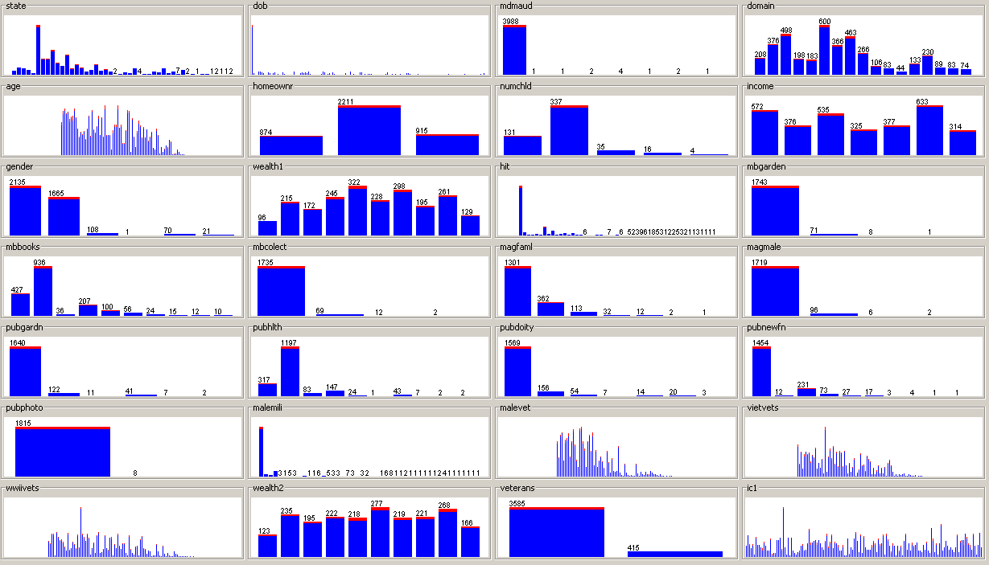
Obrázok 1. Príklad rozdelenia príspevkov k parametru target_b v závislosti od jednotlivých parametrov

Selekcia algoritmom pre výber atribútov
Pre automatickú selekciu atribútov sme zvolili algoritmus, ktorý používa ako Chí squared atribute evaluátor[4] a s ním zviazaný Ranker[4] ktorý ohodnotí každý parameter s ohľadom na jeho príspevok voči výslednej hodnote atribútu target_b. Parametrom metódy Ranker je hranica pri ktorej sa atribút považuje za prínosný, táto hranica (Treshold) bola v našom projekte pokusmi najlepšie určená na hodnotu 1.79183 . 10⁻³. V tomto kroku sa nám podarilo odstrániť ďalších 39 atribútov.

Miera závislosti atribútu target_b od jednotlivých atribútov
Na základe matice rozptýlenia (scatter matrix)[1] na obrázku 2 sme overili, že zostávajúce atribúty sú všetky úzko zviazané s výsledným atribútom target_b. Tento krok bol vykonaní prehliadnutím tejto vygenerovanej matice. U všetkých atribútov boli pozorované jasné závislosti a zároveň sme počas prehliadania matice rozptýlenia nenašli ani žiadne lineárne závislé údaje, čo je nutná podmienka pre metódu Naive Bayes.

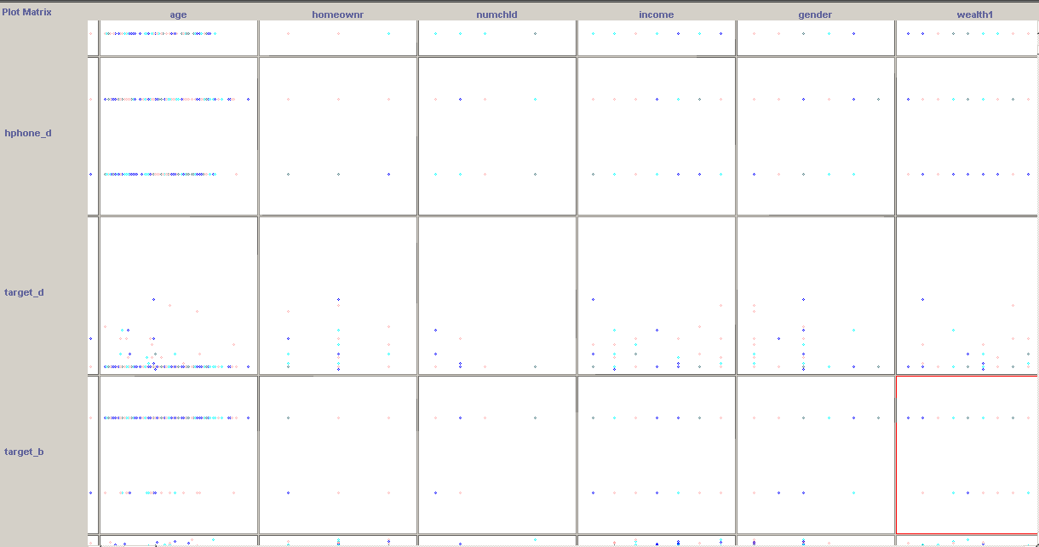
Obrázok 2. Matica Rozptýlenia. Príklad závislostí medzi jednotlivými atribútmi záznamov

V ďalšom uvádzame zoznam atribútov, ktoré boli pre trénovaciu aj testovaciu množinu ponechané po výbere. Takýto zoznam má význam pre prípadného záujemcu, ktorý by chcel experiment zopakovať.

dob
age
numchld
income
wealth1
hit
mbgarden
mbbooks
mbcolect
magfaml
magmale
pubgardn
pubhlth
pubdoity
pubnewfn
pubphoto
malemili
malevet
vietvets
wwiivets
wealth2
ic1
ic2
ic3
ic4
ic5
ic6
ic7
ic8
ic9
ic10
ic11
ic12
ic13
ic14
ic15
ic16
ic17
ic18
ic19
ic20
ic21
ic22
ic23
hhas1
hhas2
hhas3
hhas4
mc1
mc2
mc3
pec1
pec2
tpe10
tpe11
tpe12
tpe13
lfc1
lfc2
lfc3
lfc4
lfc5
lfc6
lfc7
lfc8
lfc9
lfc10
occ1
occ2
occ3
occ4
occ5
occ6
occ7
occ8
occ9
occ10
occ11
occ12
occ13
eic1
eic2
eic3
eic4
eic5
eic6
eic7
eic8
eic9
eic10
eic11
eic12
eic13
eic14
eic15
eic16
oedc1
oedc2
oedc3
oedc4
oedc5
oedc6
oedc7
ec1
ec3
ec4
ec5
ec6
ec7
ec8
sec1
sec2
sec3
sec4
sec5
afc1
afc2
afc4
afc5
afc6
vc1
vc2
vc3
vc4
ramnt_6
ramnt_7
ramnt_8
ramnt_9
ramnt_10
ramnt_11
ramnt_12
ramnt_13
ramnt_14
ramnt_15
ramnt_16
ramnt_17
ramnt_18
ramnt_19
ramnt_20
ramnt_21
ramnt_22
ramnt_23
ramnt_24
ramntall
ngiftall
cardgift
minramnt
maxramnt
lastgift
avggift
controln
target_b
target_d
hphone_d
rfa_2f
cluster2

Použité metódy
Úvodom tejto kapitoly by sme radi zdôvodnili použitý prostriedok pre realizovanie ďalej uvedených experimentov. Všetky úlohy predspracovania a selekcie atribútov boli spracované pomocou voľne dostupného štatistického nástroja R[3] spolu s jedným z jeho balíčkov pre ODBC komunikáciu s databázou (RODBC) a databázou PostgreSQL[3]. V rámci skúšania zvolených metód a ich realizácie v tomto štatistickom nástroji sme však narazili na mnoho chýb a problémov, z ktorých sa nám väčšina podarila odstrániť s výnimkou niektorých, ktoré vážne obmedzovali použiteľnosť údajov na nami zvolenú úlohu. Obmedzenia ku ktorým sme museli pristúpiť pre korektné vykonanie nami napísaným postupov s využitím implementovaných metód boli však priveľké, neposkytovali valné výsledky a nenapĺňali cieľ tohto projektu. Z tohto dôvodu sme po dlhom uvažovaní pristúpili k alternatívnemu prostriedku na dolovanie v údajoch a síce k projektu WEKA[4]. Všetky experimenty boli realizované v tomto prostriedku s použitím nami vybratých a implementovaných metód. Vďaka tejto voľbe sme mohli realizovať pôvodný zámer projektu bez obmedzení.
Na základe poznatkov nadobudnutých na sme sa rozhodli použiť dve metódy implementované vo WEKE a to síce metódu NaiveBayes a metódu ADTree.

metóda Naive Bayes[1]
Predpokladom pre túto metódu sú údaje rozdelené podľa pravdepodobnosti, ktorú je možné na základe ich štúdia odhadnúť. Bayesovský prístup poskytuje matematické pravidlo vysvetľujúce ako sa má zmeniť existujúca domnienka (viera) vo svetle nových skutočností. V prvok kroku tohto algoritmu sa deje výpočet pravdepodobností inštancií z trénovacej množiny pre jednotlivé modely a výpočet heuristík pre jednotlivé záznamy. V ďalšom kroku sa na základe vytvoreného modelu predikujú hodnoty pre cieľové atribúty na základe jednoduchého výpočtu. Výsledok má podobu pravdepodobností pre jednotlivé hodnoty, ktoré môže daný atribút nadobudnúť.
Túto metódu sme si zvoli vzhľadom na jej jednoduchosť a názornosť a taktiež ďalšie pozitívne vlastnosti s ohľadom na údaje obsiahnuté v projekte. Prvým dôležitým faktom je, že metóda Naive Bayes rieši problémy u ktorých sa záznamy vyskytujú s atribútmi numerickej, alebo nominálnej hodnoty. Ďalšou výhodou výberu tejto metódy bol fakt, že pri výpočte majú všetky atribúty rovnakú váhu, nakoľko aj pri okresanej množine atribútov bol ich počet pomerne veľký a ako sme písal v časti o selekcií atribútov nebolo možné jasne určiť množinu dominantných atribútov.

metóda ADTree
Tento algoritmus patrí do triedy algoritmov, ktoré nesú označenie rozhodovacie stromy. Alternatívny rozhodovací strom je zovšeobecnením rozhodovacích a pozdvihnutých (boosted) rozhodovacích stromov. Medzi hlavné výhody oproti pozdvihnutým rozhodovacím stromom patrí ich jednoduchšia interpretácia a efektivita ich tvorby.
ADT majú dva typy vrcholov: testovacie vrcholy a prediktory. Prediktory obsahujú spojitú hodnotu, testovacie vrcholy dvojicu atribút - hodnota. Pri klasifikácii novej inštancie sa postupuje dolu stromom. Ak je nájdený test vrchol, pokračuje sa jeho potomkom podľa výsledku testu atribút - hodnota. Ak sa pokračuje prediktorom, pokračuje sa paralelne všetkými potomkami vrcholu.
Klasifikácia inštancie sa vypočíta ako znamienko sumácie všetkých hodnôt, ktoré sú uložené v prediktor vrcholoch spolu s podstromami. ADTree teda klasifikuje iba binárne.

Výhodou algoritmu ADTree je zrozumiteľné vytváranie pravidiel a tým aj možnosť sledovania výpočtu. Tento algoritmus nevyžaduje číselné hodnoty atribútov, čo bolo podmienkou použitia v našom projekte. ADTree pracuje nad nominálnymi hodnotami atribútov, čo obmedzilo možnosť predikcie pre atribút target_d. Tento algoritmus takisto, ako ostatné algoritmy zo skupiny rozhodovacích stromov trpí problémom mnohonásobného opakovania stromu, čím sa znižuje jeho účinnosť.

Spôsob vyhodnotenia výsledkov
Hlavným kritériom na hodnotenie získaných výsledkov bola úspešnosť v prípade predikcie faktu, či daný subjekt reagoval na oslovenie poštou a ako tomu bolo v realite. K testovacím dátam sme našli aj dáta validačné, u ktorých pomocou unikátneho identifikátora CONTROLN bolo možné spárovať konkrétne záznamy. Na tomto základe je možné z predikcie a skutočného výsledku vyvodiť úspešnosť konkrétneho algoritmu. Ďalším bodom je vyhodnotenie úspešnosti pre jednotlivé prípady, kde rozpoznávame dva stavy pre atribút target_b. Prvým stavom je to, že oslovený kandidát neodpovie, druhým stavom je prípad, kedy oslovený kandidát odpovie na list finančným príspevkom. Dôležitým výsledkom každého experimentu mimo samotnej úspešnosti predikcie je aj výsledná tabuľka v nasledujúcej forme

 | predikovaná 0 | predikovaná 1
skutočná 0 | počet správne klasifikovaných 0 | počet nesprávne klasifikovaných 0
skutočná 1 | počet správne klasifikovaných 1 | počet nesprávne klasifikovaných 1
Tabuľka 1. tabuľka početností pre výsledky klasifikácie

Experimenty
Po predchádzajúcich skúsenostiach, výbere použitej metódy sme dospeli k nasledujúcim štyrom experimentom.

Trénovacie a testovacie údaje
Nástroj WEKA pozná štyri spôsoby trénovania klasifikačných metód: trénovanie aj validácia celou množinou, percentuálne rozdelenie trénovacej sady, validácia inou množinou a cross validácia. My sme použili posledné tri spôsoby, pričom ostré experimenty sa validovali oproti testovacej množine KDD. Experimentovali sme s množstvom trénovacích dát, ako aj s pomermi medzi trénovacou a testovacou sadou.
Veľkým problémom bolo príliš málo darcov v oboch množinách. Vytvorili sme preto dve trénovacie sady: v jednej z nich sme nechali dáta bez dodatočných úprav (pomer darcov cca 5%), v druhej sme zahustili počty darcov, aby tvorili pomer 1:1 oproti ľuďom, ktorí neodpovedali.

Trénovacia množina vyzerala nasledovne:

 | celkový počet inštancií | počet donorov
nezahustené dáta | 10000 | 509
zahustené dáta | 10000 | 5000
Tabuľka 2. Výsledná trénovacia množina

 | celkový počet inštancií | počet donorov
testovacia množina | 5000 | 239
Tabuľka 3. Výsledná testovacia množina

Naive Bayes
Pri tejto metóde sa naplno ukázal rozdiel medzi nezahustenými a zahustenými trénovacími dátami: aj keď celková úspešnosť nezahustených dát bola 90.35%, oproti 57.14% u zahustených dátach, z počtu celkovo klasifikovaných donorov vyplýva, že pri nezahustených dátach došlo k preučeniu inštanciami bez odpovede.

zahustené trénovacie dáta (graf 3a) | nezahustené trénovacie dáta (graf 3b)
a b <-- classified as  137 102 | a = 1  2061 2747 | b = 0 | a b <-- classified as  26 218 | a = 1  274 4582 | b = 0

Z tabuľky vyplýva, že úspešnosť nezahustených dát pramení z prikláňaniu sa k hodnote atribútu target_b=0. Na druhej strane neboli dosiahnuté veľmi dobré výsledky ani pri zahustených dátach. Síce bolo vybraných viac darcov, bola rozdelená množina tých čo neodpovedali takmer na dve polovice (42:58). Oproti náhodnému výberu to teda nie je veľký rozdiel.

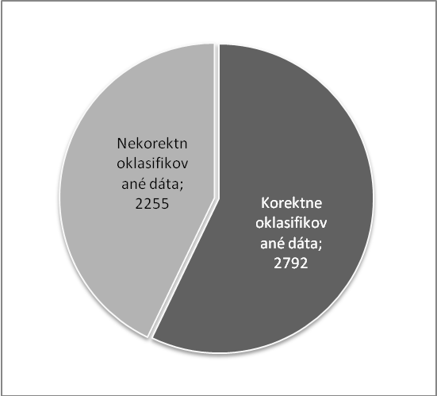 | 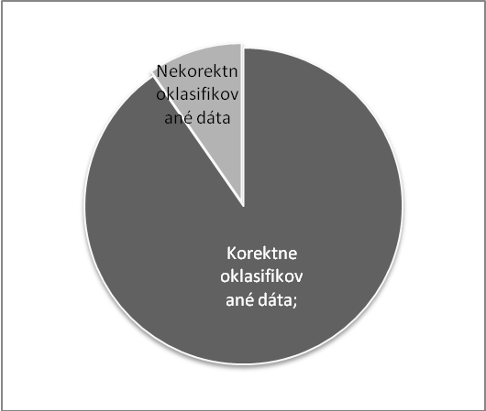
Graf 3a. Naive Bayes pre zahustené trénovacie dáta | Graf 3b. Naive Bayes pre nezahustené trénovacie dáta

ADTree
Aj túto metódu sme testovali na oboch množinách. Celková úspešnosť bola pri nezahustených dátach 95.2157%, pri zahustených 55.32%.

zahustené trénovacie dáta (graf 4a) | nezahustené trénovacie dáta (graf 4b)
a b <-- classified as  145 94 | a = 1  2161 2647 | b = 0 | a b <-- classified as  0 244 | a = 1  0 4856 | b = 0

Táto metóda nedokáže správne pracovať s nevyváženými dátami. Dá sa to vypozorovať z výsledkov na nezahustenými trénovacími dátami. Ani pri použití zahustenej trénovacej množiny však výsledky nie sú veľmi dobré. Oproti metóde NaiveBayes síce bolo uhádnutých viac donorov, ale taktiež bolo nesprávne identifikovaných o 100 viac ľudí bez odpovede.
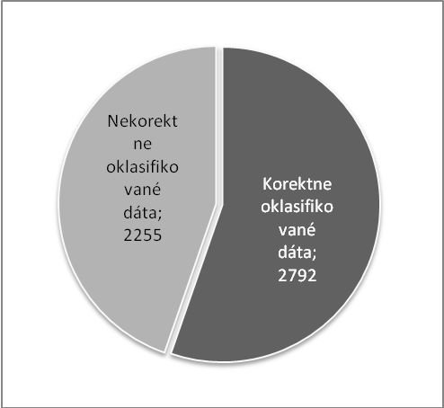 | 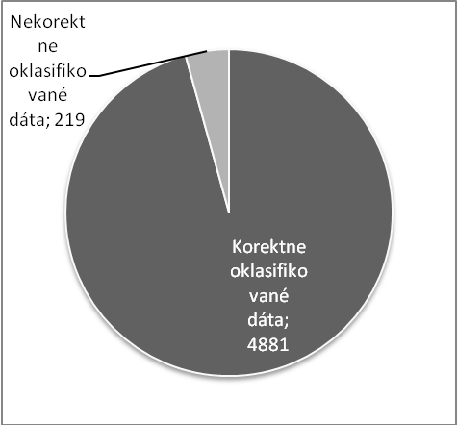
Graf 4a. ADTree pre zahustené trénovacie dáta | Graf 4b. ADTree pre nezahustené trénovacie dáta

Výsledky
Celkovo možno zosumarizovať experimenty ako málo úspešné. Kvôli použitiu nástroja WEKA sme nemohli spárovať oklasifikované dáta s veľkosťou darov. Preto ani neuvádzame, o koľko viac alebo menej peňazí by nami vybraní ľudia darovali. Dôležitým boli experimenty pre klasifikáciu a následnú predikciu atribútu target_b, kde bola úspešnosť rôzna. Vo väčšine prípadov sa darilo pomerne úspešne klasifikovať prípad, kedy od subjektu nemôžeme očakávať dar a často krát sa nepodarilo pozitívne oklasifikovať potencionálneho darcu. Myslíme si, že tento fakt bol spôsobený tým, že v trénovacej množine sa nachádzalo príliš veľa záznamov pre atribút target_b rovný nule a malý počet pre atribút target_b rovný jednej. Za týmto účelom sme zhotovili novú trénovaciu množinu s pomerom 1:1, na ktorej bolo pozorované výrazné zlepšenie predikcie potencionálnych darcov avšak primerane úmerné zníženie presnosti u predikcie tých subjektov, ktoré sa darcami nestanú. Tento fakt sa nepodarilo zmeniť ani výrazným zväčšením trénovacej množiny (60000 záznamov). Pre ďalšie pokračovanie projektu by sme teda doporučovali zníženie počtu atribútov a ich lepšiu vnútornú reprezentáciu, zadelenie do skupín. Nakoľko použitá vzorka obsahuje prílišnú variáciu pre jednotlivé atribúty.

Zhodnotenie
V rámci práce na tomto projekte sme mali možnosť odskúšať si vedomosti nadobudnuté počas štúdia predmetu Získavanie znalostí. Zistené praktické fakty odpovedali naštudovaným teoretickým poznatkom. Zameranie projektu bolo v konečnom dôsledku mierne obmedzené, nakoľko sme zámer museli prispôsobiť použitým aplikáciam. V budúcnosti pri väčších rozmeroch projektu by bolo možné tieto nedostatky odstrániť vlastnou implementáciu, či už vo weke, alebo úplne od počiatku. Ku kvalite tohto projektu do istej miery prispeli aj neúspechy v rámci štatistického nástroja R, ktorých nebolo možné vystopovať príčinu a odstrániť. Ako pozitívum vidíme fakt, že sa nám podarilo naučiť sa pracovať v dvoch obľúbených nástrojoch na dolovanie dát. Vzhľadom k uvedeným skutočnostiam sme sa snažili v projekte zaujať postoj pre spôsob realizácie experimentov pre plnenie zadania a nájsť aj vhodné prostriedky. Závery, ktoré vyplynuli z jednotlivých experimentov boli viac-menej očakávané a sú vhodným predmetom ďalšieho štúdia. Už v uvedenom texte sme spomenuli niekoľko návrhov na zlepšenie, vo všeobecnosti by sa dali zaradiť medzi kategórie zlepšenia selekcie atribútov, implementácie funkcie pre podrobnejšie vyhodnocovanie výsledkov ako aj optimalizácie parametrom algoritmov pre klasifikáciu a predikciu.

Použitá literatúra
- Polčicová, G.: Prednášky z predmetu Získavanie znalostí (2007), FIIT STU Bratislava, http://www2.fiit.stuba.sk/ZZ/prednasky.html, máj 2007

- Polčicová, G.: Inteligentné vyhľadávanie a filtrovanie informácií. Príspevok v Návrat, P., Bieliková, M., Beňušková, Ľ., Kapustík, I. a Unger, M.: Umelá inteligencia, 2002, Vydavateľstvo STU, ISBN 80-227-1645-6.

- John Chambers a kol.: R manual, Lucent Technologies, http://www.r-project.org/, máj 2007

- Eibe Frank, Mark Hall, Len Trigg a kol.: WEKA manual http://www.cs.waikato.ac.nz/~ml/weka/, máj 2007

- KDD Cup 98.: Zdroj dát, dátový slovník, informácie k údajom. http://www.kdnuggets.com/meetings/kdd98/kdd-cup-98.html ,apríl 2007

- Gainsmarts.: Víťaz KDD Cup 98, http://www.kdnuggets.com/meetings/kdd98/gain-kddcup98-release.html ,apríl 2007

